Travaux pratiques - Configurer les adresses IPv6 sur des périphériques réseau

1. Topologie

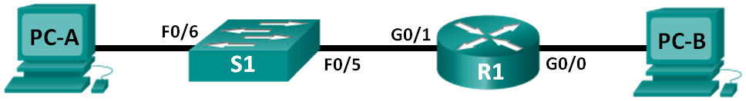

1. Table d’adressage

|  |  |  |  |  |
| --- | --- | --- | --- | --- |
| Périphérique | Interface | Adresse IPv6 | Longueur du préfixe | Passerelle par défaut |
| R1 | G0/0 | 2001:DB8:ACAD:A::1 | 64 | NA |
|  | G0/1 | 2001:DB8:ACAD:1::1 | 64 | NA |
| S1 | VLAN 1 | 2001:DB8:ACAD:1::B | 64 | NA |
| PC-A | Carte réseau | 2001:DB8:ACAD:1::3 | 64 | FE80::1 |
| PC-B | Carte réseau | 2001:DB8:ACAD:A::3 | 64 | FE80::1 |

1. Objectifs

1re partie : Définir la topologie et configurer les paramètres de base du routeur et du commutateur

2e partie : Configurer manuellement les adresses IPv6

3e partie : Vérifier la connectivité de bout en bout

1. Contexte/scénario

Des connaissances en matière de groupes de multidiffusion du protocole IPv6 peuvent être utiles lors de l’attribution manuelle d’adresses IPv6. Comprendre la façon dont le groupe de multidiffusion tous routeurs est attribué et la façon dont les attributions d’adresses pour le groupe de multidiffusion de nœuds sollicités sont contrôlées permet d’éviter les problèmes de routage IPv6 et de garantir la mise en œuvre des meilleures pratiques.

Au cours de ces travaux pratiques, vous configurerez les hôtes et les interfaces des périphériques avec des adresses IPv6 et découvrirez comment le groupe de multidiffusion tous routeurs est affecté à un routeur. Vous utiliserez les commandes **show** pour afficher les adresses de monodiffusion et de multidiffusion IPv6. Vous vérifierez également la connectivité de bout en bout grâce aux commandes **ping** et **traceroute**.

**Remarque :** les routeurs utilisés lors des travaux pratiques CCNA sont des routeurs ISR Cisco 1941 équipés de Cisco IOS version 15.2(4)M3 (image universalk9). Les commutateurs utilisés sont des modèles Cisco Catalyst 2960s équipés de Cisco IOS version 15.0(2) (image lanbasek9). D’autres routeurs, commutateurs et versions de Cisco IOS peuvent être utilisés. Selon le modèle et la version de Cisco IOS, les commandes disponibles et le résultat produit peuvent varier de ceux indiqués dans les travaux pratiques. Reportez-vous au tableau récapitulatif de l’interface du routeur à la fin de ces travaux pratiques pour obtenir les identifiants d’interface corrects.

**Remarque**: assurez-vous que les routeurs et commutateurs ont été réinitialisés et ne possèdent aucune configuration initiale. En cas de doute, contactez votre instructeur.

1. Ressources requises

* 1 routeur (Cisco 1941 équipé du logiciel Cisco IOS version 15.2(4)M3 image universelle ou similaire)
* 1 commutateur (Cisco 2960 équipé de Cisco IOS version 15.0(2) image lanbasek9 ou similaire)
* 2 ordinateurs (Windows 7, équipés d’un programme d’émulation de terminal tel que Tera Term)
* Câbles de console pour configurer les périphériques Cisco IOS via les ports de console
* Câbles Ethernet tel qu’indiqués dans la topologie

**Remarque :** les interfaces Gigabit Ethernet des routeurs Cisco 1941 sont à détection automatique et un câble Ethernet droit peut être utilisé entre le routeur et l’ordinateur B. Si vous utilisez un autre modèle de routeur Cisco, un câble croisé Ethernet sera peut-être nécessaire.

**Remarque :** le protocole IPv6 est activé par défaut dans Windows 7 et Vista. Le système d’exploitation Windows XP n’active pas le protocole IPv6 par défaut et son utilisation n’est pas recommandée dans le cadre de ce TP. Ce TP utilise des hôtes basés sur des ordinateurs sous Windows 7.

1re partie : Définir la topologie et configurer les paramètres de base du routeur et du commutateur

1. Câblez le réseau conformément à la topologie.
2. Initialisez et redémarrez le routeur et le commutateur.
3. Vérifiez que les interfaces PC sont configurées pour utiliser le protocole IPv6.

Vérifiez que le protocole IPv6 est activé sur les deux PC en vous assurant que la case à cocher  **Protocole Internet version 6 (TCP/IPv6)** est activée dans la fenêtre Propriétés de Connexion au réseau local.

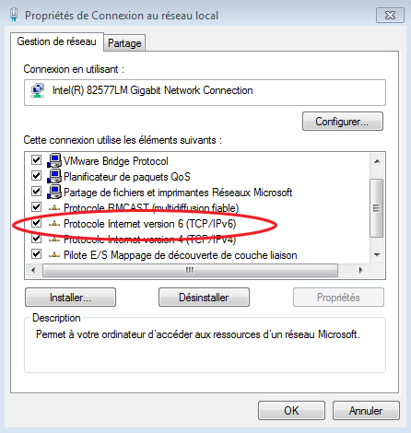

1. Configurez le routeur.
   * 1. Accédez au routeur par la console et activez le mode d’exécution privilégié.
     2. Attribuez le nom du périphérique au routeur.
     3. Désactivez la recherche DNS pour empêcher le routeur d’essayer de traduire les commandes saisies comme s’il s’agissait de noms d’hôtes.
     4. Définissez **class** comme mot de passe chiffré d’exécution privilégié.
     5. Définissez **cisco** comme mot de passe de console et activez la connexion.
     6. Définissez **cisco** comme mot de passe VTY et activez la connexion.
     7. Chiffrez tous les mots de passe en clair.
     8. Créez une bannière qui avertit quiconque accède au périphérique que tout accès non autorisé est interdit.
     9. Enregistrez la configuration en cours dans le fichier de configuration initiale.
2. Configurez le commutateur.
   * 1. Accédez au commutateur par la console et activez le mode d’exécution privilégié.
     2. Attribuez le nom du périphérique au commutateur.
     3. Désactivez la recherche DNS pour empêcher le routeur d’essayer de traduire les commandes saisies comme s’il s’agissait de noms d’hôtes.
     4. Définissez **class** comme mot de passe chiffré d’exécution privilégié.
     5. Définissez **cisco** comme mot de passe de console et activez la connexion.
     6. Définissez **cisco** comme mot de passe VTY et activez la connexion.
     7. Chiffrez tous les mots de passe en clair.
     8. Créez une bannière qui avertit quiconque accède au périphérique que tout accès non autorisé est interdit.
     9. Enregistrez la configuration en cours dans le fichier de configuration initiale.
3. Configurer manuellement les adresses IPv6
4. Attribuez les adresses IPv6 aux interfaces Ethernet sur R1.
   * 1. Affectez les adresses de monodiffusion globale IPv6, répertoriées dans la table d’adressage, aux deux interfaces Ethernet sur R1.

R1(config)# **interface g0/0**

R1(config-if)# **ipv6 address 2001:db8:acad:a::1/64**

R1(config-if)# **no shutdown**

R1(config-if)# **interface g0/1**

R1(config-if)# **ipv6 address 2001:db8:acad:1::1/64**

R1(config-if)# **no shutdown**

R1(config-if)# **end**

R1#

* + 1. Entrez la commande **show ipv6 interface brief** pour vérifier que l’adresse de monodiffusion IPv6 correcte est attribuée à chaque interface.

R1# **show ipv6 interface brief**

Em0/0 [administratively down/down]

unassigned

GigabitEthernet0/0 [up/up]

FE80::D68C:B5FF:FECE:A0C0

2001:DB8:ACAD:A::1

GigabitEthernet0/1 [up/up]

FE80::D68C:B5FF:FECE:A0C1

2001:DB8:ACAD:1::1

Serial0/0/0 [administratively down/down]

unassigned

Serial0/0/1 [administratively down/down]

unassigned

R1#

* + 1. Entrez la commande **show ipv6 interface g0/0**. Notez que l’interface liste deux groupes de multidiffusion de nœuds sollicités, car l’ID d’interface (FE80) link-local IPv6 n’a pas été configuré manuellement pour correspondre à l’ID d’interface monodiffusion IPv6.

**Remarque :** l’adresse link-local affichée est basée sur l’adressage EUI-64, qui utilise automatiquement l’adresse MAC (Media Access Control) d’interface pour créer une adresse link-local IPv6 128 bits.

R1# **show ipv6 interface g0/0**

GigabitEthernet0/0 is up, line protocol is up

IPv6 is enabled, link-local address is FE80::D68C:B5FF:FECE:A0C0

No Virtual link-local address(es):

Global unicast address(es):

2001:DB8:ACAD:A::1, subnet is 2001:DB8:ACAD:A::/64

Joined group address(es):

FF02::1

FF02::1:FF00:1

FF02::1:FFCE:A0C0

MTU is 1500 bytes

ICMP error messages limited to one every 100 milliseconds

ICMP redirects are enabled

ICMP unreachables are sent

ND DAD is enabled, number of DAD attempts: 1

ND reachable time is 30000 milliseconds (using 30000)

ND advertised reachable time is 0 (unspecified)

ND advertised retransmit interval is 0 (unspecified)

ND router advertisements are sent every 200 seconds

ND router advertisements live for 1800 seconds

ND advertised default router preference is Medium

Hosts use stateless autoconfig for addresses.

R1#

* + 1. Pour que l’adresse link-local corresponde à l’adresse de monodiffusion sur l’interface, saisissez manuellement les adresses link-local sur chacune des interfaces Ethernet sur R1.

R1# **config t**

Enter configuration commands, one per line. End with CNTL/Z.

R1(config)# **interface g0/0**

R1(config-if)# **ipv6 address fe80::1 link-local**

R1(config-if)# **interface g0/1**

R1(config-if)# **ipv6 address fe80::1 link-local**

R1(config-if)# **end**

R1#

**Remarque :** chaque interface de routeur appartient à un réseau distinct. Les paquets avec une adresse link-local ne quittent jamais le réseau local ; par conséquent, vous pouvez utiliser la même adresse link-local sur les deux interfaces.

* + 1. Entrez à nouveau la commande **show ipv6 interface g0/0**. Notez que l’adresse link-local est devenue **FE80::1** et qu’un seul groupe de multidiffusion de nœuds sollicités est répertorié.

R1# **show ipv6 interface g0/0**

GigabitEthernet0/0 is up, line protocol is up

IPv6 is enabled, link-local address is FE80::1

No Virtual link-local address(es):

Global unicast address(es):

2001:DB8:ACAD:A::1, subnet is 2001:DB8:ACAD:A::/64

Joined group address(es):

FF02::1

FF02::1:FF00:1

MTU is 1500 bytes

ICMP error messages limited to one every 100 milliseconds

ICMP redirects are enabled

ICMP unreachables are sent

ND DAD is enabled, number of DAD attempts: 1

ND reachable time is 30000 milliseconds (using 30000)

ND advertised reachable time is 0 (unspecified)

ND advertised retransmit interval is 0 (unspecified)

ND router advertisements are sent every 200 seconds

ND router advertisements live for 1800 seconds

ND advertised default router preference is Medium

Hosts use stateless autoconfig for addresses.

R1#

Quels groupes de multidiffusion ont-il été attribués à l’interface G0/0 ?

____________________________________________________________________________________

1. Activez le routage IPv6 sur R1.
   * 1. À partir d’une invite de commandes sur PC-B, entrez la commande **ipconfig** pour examiner les informations d’adresse IPv6 attribuées à l’interface de l’ordinateur.

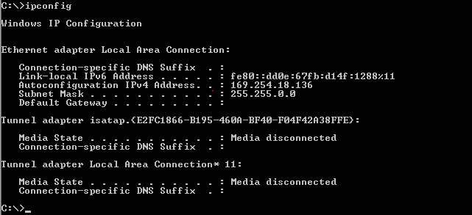

Une adresse de monodiffusion IPv6 a-t-elle été affectée à la carte réseau sur PC-B ? _________

* + 1. Activez le routage IPv6 sur R1 à l’aide de la commande **IPv6 unicast-routing**.

R1 # **configure terminal**

R1(config)# **ipv6 unicast-routing**

R1(config)# **exit**

R1#

*Dec 17 18:29:07.415: %SYS-5-CONFIG_I: Configured from console by console

* + 1. Utilisez la commande **show ipv6 interface g0/0** pour identifier les groupes de multidiffusion définis pour l’interface G0/0. Notez que le groupe de multidiffusion tous routeurs (FF02::2) apparaît désormais dans la liste du groupe pour l’interface G0/0.

**Remarque :** ceci permettra aux ordinateurs d’obtenir automatiquement leur adresse IP et les informations de passerelle par défaut au moyen de la Configuration automatique des adresses sans état (SLAAC).

R1# **show ipv6 interface g0/0**

GigabitEthernet0/0 is up, line protocol is up

IPv6 is enabled, link-local address is FE80::1

No Virtual link-local address(es):

Global unicast address(es):

2001:DB8:ACAD:A::1, subnet is 2001:DB8:ACAD:A::/64 [EUI]

Joined group address(es):

FF02::1

FF02::2

FF02::1:FF00:1

MTU is 1500 bytes

ICMP error messages limited to one every 100 milliseconds

ICMP redirects are enabled

ICMP unreachables are sent

ND DAD is enabled, number of DAD attempts: 1

ND reachable time is 30000 milliseconds (using 30000)

ND advertised reachable time is 0 (unspecified)

ND advertised retransmit interval is 0 (unspecified)

ND router advertisements are sent every 200 seconds

ND router advertisements live for 1800 seconds

ND advertised default router preference is Medium

Hosts use stateless autoconfig for addresses.

R1#

* + 1. À présent que R1 fait partie du groupe de multidiffusion tous routeurs, envoyez à nouveau la commande **ipconfig** sur PC-B. Examinez les informations d’adresse IPv6.

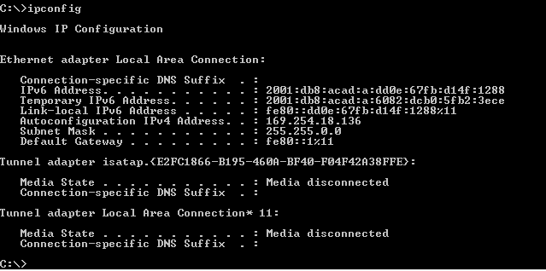

Pourquoi PC-B a-t-il reçu le préfixe de routage global et l’ID de sous-réseau que vous avez configurés sur R1 ?

____________________________________________________________________________________

____________________________________________________________________________________

____________________________________________________________________________________

____________________________________________________________________________________

1. Attribuez des adresses IPv6 à l’interface de gestion (SVI) sur S1.
   * 1. Affectez l’adresse IPv6 répertoriée dans la table d’adressage à l’interface de gestion (VLAN 1) sur S1. Affectez également une adresse link-local pour cette interface. La syntaxe de la commande IPv6 est la même que celle sur le routeur.
     2. Vérifiez que les adresses IPv6 sont correctement affectés à l’interface de gestion au moyen de la commande **show ipv6 interface vlan1**.
2. Attribuez des adresses IPv6 statiques aux ordinateurs.
   * 1. Ouvrez la fenêtre Propriétés de Connexion au réseau localsur PC-A. Sélectionnez **Protocole Internet version 6 (TCP/IPv6)** et cliquez sur **Propriétés**.

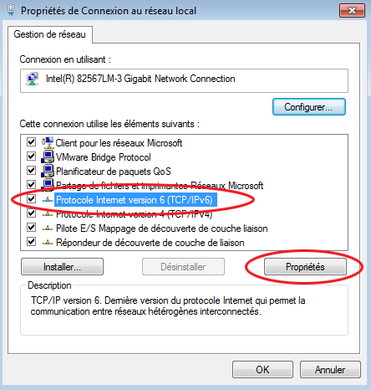

* + 1. Activez la case d’option **Utiliser l’adresse IPv6 suivante**. Consultez la table d’adressage et entrez les informations suivantes : **Adresse IPv6**, **Longueur du préfixe de sous-réseau** et **Passerelle par défaut**. Cliquez sur **OK**.

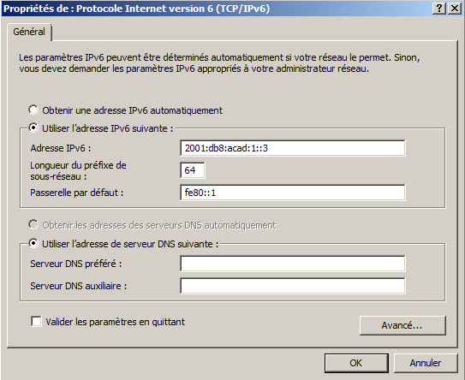

* + 1. Cliquez sur **Fermer** pour fermer la fenêtre Propriétés de Connexion au réseau local.
    2. Répétez les étapes 4a à 4c pour saisir des informations IPv6 statiques sur PC-B. Pour les informations d’adresse IPv6 correctes, reportez-vous à la table d’adressage.
    3. Exécutez la commande **ipconfig** à partir de la ligne de commande sur PC-B pour vérifier les informations d’adresse IPv6.

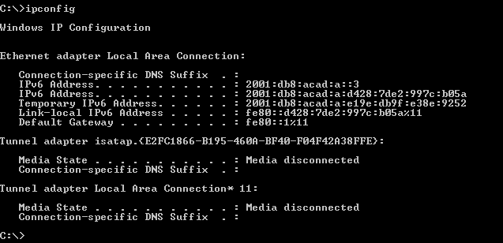

1. Vérifier la connectivité de bout en bout
   * 1. À partir de PC-A,envoyez la requête ping **FE80::1**. Il s’agit de l’adresse link-local attribuée à G0/1 sur R1.

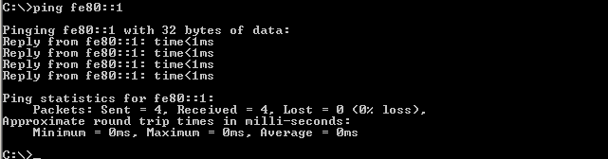

**Remarque :** vous pouvez également tester la connectivité à l’aide de l’adresse de monodiffusion globale, au lieu de l’adresse link-local.

* + 1. Envoyez une requête ping à l’interface de gestion S1 à partir de PC-A.

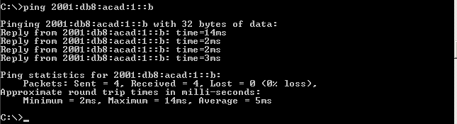

* + 1. Utilisez la commande **tracert** sur PC-A pour vérifier que vous disposez d’une connectivité de bout en bout jusqu’à PC-B.

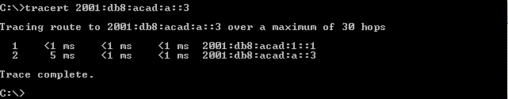

* + 1. À partir de PC-B, envoyez des requêtes ping vers PC-A.

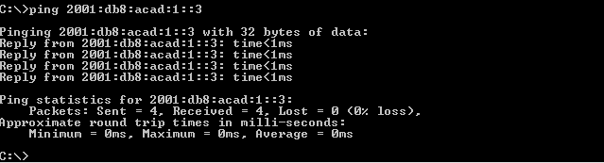

* + 1. À partir de PC-B, envoyez une requête ping à l’adresse link-local pour G0/0 sur R1.

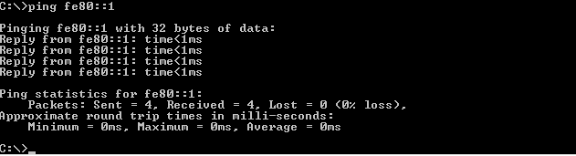

**Remarque :** si la connectivité de bout en bout n’est pas établie, dépannez vos affectations d’adresse IPv6 pour vérifier que vous avez entré correctement les adresses sur tous les périphériques.

Remarques générales

* 1. Pourquoi la même adresse link-local, FE80::1, peut-elle être attribuée à deux interfaces Ethernet sur R1 ?

_______________________________________________________________________________________

_______________________________________________________________________________________

* 1. Quel est l’ID de sous-réseau de l’adresse de monodiffusion IPv6 2001:db8:acad::aaaa:1234/64 ?

_______________________________________________________________________________________

1. Tableau récapitulatif de l’interface du routeur

|  |  |  |  |  |
| --- | --- | --- | --- | --- |
| Récapitulatif de l’interface du routeur | | | | |
| Modèle du routeur | Interface Ethernet 1 | Interface Ethernet 2 | Interface série 1 | Interface série 2 |
| 1 800 | Fast Ethernet 0/0 (F0/0) | Fast Ethernet 0/1 (F0/1) | Serial 0/0/0 (S0/0/0) | Serial 0/0/1 (S0/0/1) |
| 1900 | Gigabit Ethernet 0/0 (G0/0) | Gigabit Ethernet 0/1 (G0/1) | Serial 0/0/0 (S0/0/0) | Serial 0/0/1 (S0/0/1) |
| 2801 | Fast Ethernet 0/0 (F0/0) | Fast Ethernet 0/1 (F0/1) | Serial 0/1/0 (S0/0/0) | Serial 0/1/1 (S0/0/1) |
| 2811 | Fast Ethernet 0/0 (F0/0) | Fast Ethernet 0/1 (F0/1) | Serial 0/0/0 (S0/0/0) | Serial 0/0/1 (S0/0/1) |
| 2900 | Gigabit Ethernet 0/0 (G0/0) | Gigabit Ethernet 0/1 (G0/1) | Serial 0/0/0 (S0/0/0) | Serial 0/0/1 (S0/0/1) |
| **Remarque :** pour savoir comment le routeur est configuré, observez les interfaces afin d’identifier le type de routeur ainsi que le nombre d’interfaces qu’il comporte. Il n’est pas possible de répertorier de façon exhaustive toutes les combinaisons de configurations pour chaque type de routeur. Ce tableau inclut les identifiants des combinaisons possibles des interfaces Ethernet et série dans le périphérique. Ce tableau ne comporte aucun autre type d’interface, même si un routeur particulier peut en contenir un. L’exemple de l’interface RNIS BRI peut illustrer ceci. La chaîne de caractères entre parenthèses est l’abréviation normalisée qui permet de représenter l’interface dans les commandes de Cisco IOS. | | | | |